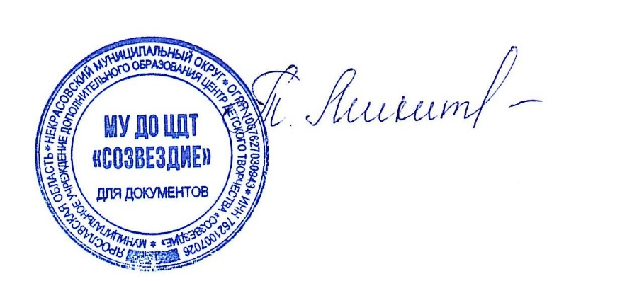
УТВЕРЖДАЮ:
Директор МУ ДО ЦДТ «Созвездие»
________________Т.В. Микитюк
от «19» февраля 2026 года

Положение о проведении районного конкурса детских творческих работ
«Загадочный мир космоса»

Тема конкурса

Центр детского творчества «Созвездие» приглашает всех желающих принять участие в районном конкурсе детских творческих работ «Загадочный мир космоса», посвящённом 65‑й годовщине первого полёта человека в космическое пространство.

- Общие положения
1.1. Положение о проведении районного конкурса детских творческих работ
«Загадочный мир космоса» (далее – конкурс) определяет цель, сроки, порядок и условия проведения, а также категорию участников конкурса.
1.2. Конкурс проводится МУ ДО ЦДТ «Созвездие» с целью закрепления знаний о Дне космонавтики.
1.3. Задачи Конкурса:
- развитие творческих способностей у детей,
- воспитание патриотических чувств, гордости за достижения своей страны в области изучения космоса,
- развивать у детей фантазию, воображение, способствовать формированию эстетического вкуса,
- воспитание в детях любви к творчеству, красоте, искусству.

2. Руководство Конкурса
2.1. Общее руководство конкурсом осуществляет организационный комитет (далее – Оргкомитет).
2.2. Оргкомитет:
- определяет состав жюри и порядок его работы;
- обеспечивает организационное, информационное и консультативное сопровождение конкурса;
- по итогам работы жюри подводит итоги конкурса.
2.3. Жюри:
- проводит экспертную оценку конкурсных работ;
- ведёт протокол конкурса;
- определяет победителей и призеров конкурса.

3. Участники конкурса
3.1. К участию в конкурсе приглашаются обучающиеся и педагоги образовательных организаций всех типов Некрасовского МО (далее – Образовательная организация), а также дети с ОВЗ (данный пункт указывается в заявке).
3.2. Участники:
- 5 -7 лет,
- 8 -10 лет;
- 11 - 13 лет;
-14 - 18 лет;
- Педагоги.
3.3. Образовательная организация имеет право представить на конкурс неограниченное количество работ в каждой возрастной категории.
3.4. Работа должна быть выполнена индивидуально.
3.5. ОТ КАЖДОГО УЧАСТНИКА НЕ БОЛЬШЕ ОДНОЙ РАБОТЫ!
3.6. Образовательная организация предоставляет в Оргкомитет (без соответствующей документации работы не принимаются):
- заявку на участие в Конкурсе (по форме в соответствии с приложением 1 к настоящему Положению);
- согласие на обработку персональных данных (по форме в соответствии с приложением 2 к настоящему Положению);
- фото работы на конкурс.

4. Сроки, порядок и условия проведения Конкурса
4.1. Прием заявок и работ осуществляется по 10 апреля 2026 года (включительно) по электронному адресу: sozvezdie.nekr2012@yandex.ru, с пометкой «Загадочный мир космоса». Работы, присланные иным способом, не рассматриваются!
4.2. Номинации:
- «Галактика на холсте»- самый красивый и красочный рисунок космоса
- «Модный приговор»- лучший и самый необычный костюм космонавта или пришельца
- «Инопланетный гость»- самый забавный и необычный рисунок пришельца
- «Парад планет»- самая креативная Солнечная система (поделка)
- «Бортовой журнал»- рассказ о космическом путешествии.
4.3. Конкурсные материалы, представляемые участниками, должны соответствовать теме конкурса, возрастным особенностям.
Материалы, взятые из интернета, рассматриваться не будут.
4.4. Работы оцениваются по следующим критериям:
•Соответствие теме конкурса.
•Оригинальность и фантазия исполнения.
•Качество и техника исполнения.
•Соответствие оформления работы требованиям.
•Художественно-эстетический уровень выполнения работы.
•Правильность оформления работ.
•Соответствие заявленному возрасту.

5. Подведение итогов Конкурса и награждение победителей

5.1. Итоги конкурса оформляются протоколом Оргкомитета.
5.2. Участники Конкурса получают свидетельство участника Конкурса в электронном виде, подписанное директором МУ ДО ЦДТ «Созвездие».
5.3. Победители (1-е место) и призёры (2-е и 3-е место) Конкурса в каждой номинации и в каждой возрастной категории награждаются грамотами.
5.4. Участники Конкурса, работы которых дополнительно отмечены жюри, награждаются грамотами.
5.5. Итоги Конкурса будут размещены на официальном сайте Центра детского творчества «Созвездие» - sozvezdie.edu.yar.ru и в группе ВК «Центр творчества «Созвездие».

Приложение 1
ЗАЯВКА
на участие в районном конкурсе детских творческих работ
«Загадочный мир космоса»

Наименование Образовательной организации:______________________________________
№  п\п | Фамилия, имя, отчество  участника (полностью) | Дата рождения: | Возраст | Название  работы: | Номинация | Фамилия, имя, отчество  (полностью),  дата рождения  педагога, должность, номер телефона

Ответственный исполнитель заявки: фамилия, имя, отчество (полностью) контактный телефон, электронный адрес
__________________________________________________________________________
__________________________________________________________________________

Руководитель Образовательной организации, подпись, расшифровка подписи, печать

«___» __________________2026 г.

Приложение 2
Согласие родителя (законного представителя)
на сбор, хранение, использование, распространение (передачу) и публикацию персональных данных своего несовершеннолетнего ребенка

Наименование мероприятия: Районный конкурс детских творческих работ «Загадочный мир космоса»
Я,___________________________________________________________________________
(фамилия, имя, отчество родителя (законного представителя) полностью)

проживающий по адресу ____________________________________________________________________________________,
(адрес места жительства)
Паспорт выданный _____________________________________________________________________________________
(серия, номер) (дата выдачи)
_____________________________________________________________________________________
(наименование органа, выдавшего паспорт)

являясь на основании _____________________________________родителем (законным представителем) (наименование документа, подтверждающие полномочия родителя (законного представителя))
_____________________________________________________________________________
(фамилия, имя, отчество ребенка (подопечного) полностью)

место учебы в настоящее время (в соответствии с уставом образовательной организации): _____________________________________________________________________________

класс ___________, дата рождения ребенка (число, месяц, год): __________________________,

(свидетельство о рождении ребенка) _____________________, выданный ______________________
(серия, номер) (дата выдачи)
_____________________________________________________________________________________
(наименование органа, выдавшего паспорт/свидетельство о рождении ребенка)

в соответствии с требованиями статьи 9 Федерального закона от 27.07.2006 № 152-ФЗ «О персональных данных», подтверждаю свое согласие на обработку муниципальным учреждением дополнительного образования Центром детского творчества «Созвездие», находящимся по адресу: п. Некрасовское, ул. Строителей, д.7(далее – Оператор) персональных данных моего ребенка: фамилии, имени, отчества, места учебы, класса, даты рождения, паспортных данных/данных свидетельства о рождении с целью формирования регламентированной отчетности, размещения части данных (фамилии, имени, отчества, даты рождения, класса, места учебы) в свободном доступе в сети Интернет на сайте МУ ДО ЦДТ «Созвездие»http://sozvezdie.edu.yar.ru.
Я разрешаю Оператору производить фото- и видеосъемку работы моего ребенка безвозмездно использовать эти фото, видео и информационные материалы во внутренних и внешних коммуникациях, связанных с деятельностью Оператора, а также безвозмездно воспроизводить его авторские работы (полностью или частично) в итоговом сборнике мероприятия, на своих сайтах и в других проектах без дополнительных согласований. Фотографии, видеоматериалы и авторские работы могут быть скопированы, представлены и сделаны достоянием общественности или адаптированы для использования любыми СМИ и любым способом, в частности в буклетах, видео, в Интернете и т.д. при условии, что произведенные фотографии и видео не нанесут вред достоинству и репутации моего ребенка.
Предоставляю Оператору право осуществлять все действия (операции) с персональными данными моего ребенка, включая сбор, систематизацию, накопление, хранение, обновление, изменение, использование, обезличивание, блокирование, уничтожение. Способы обработки персональных данных: смешанная обработка с передачей по сети Интернет.
Согласие действует на период с момента предоставления до 01.05.2026 г. и прекращается по истечении срока документа.
Данное согласие может быть отозвано в порядке, установленном законодательством Российской Федерации.
«_____» ______________2026 г.

